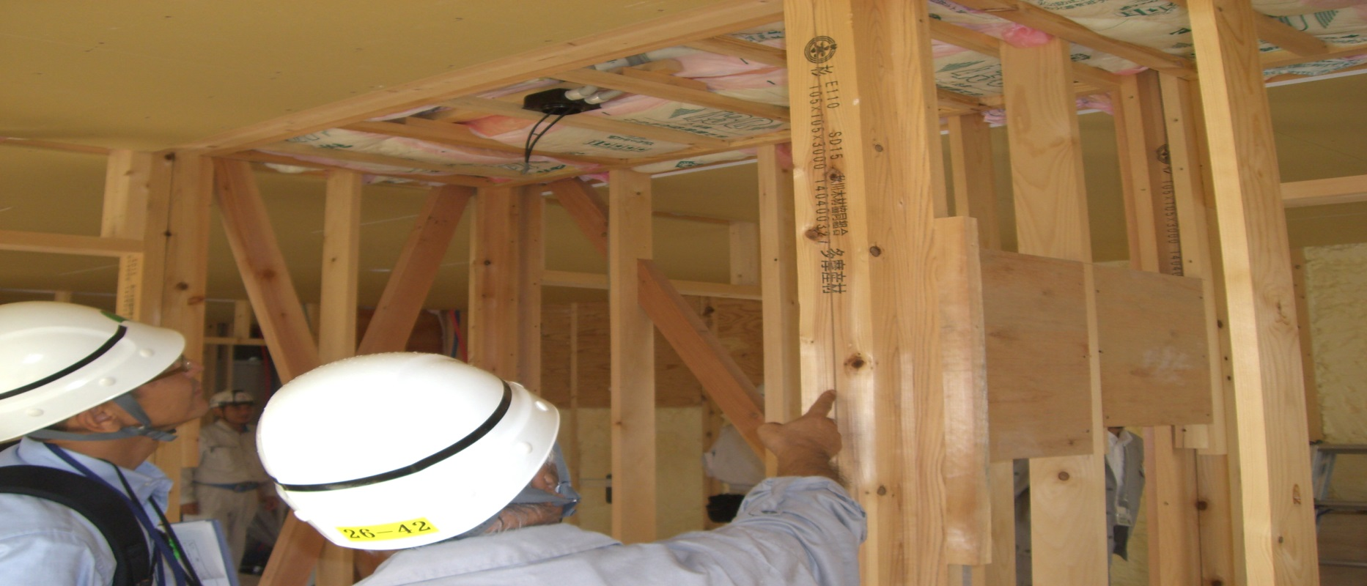
木材利用に関する講習会の
受講にかかる経費を支援します！

建築士の木づかい推進事業

１．事業内容

木材利用に関する講習会の受講にかかる経費の支援
（1申請あたり講習会2件以上 上限15万円 補助率1/2）

２．対象者

東京都内在住又は在勤で建築士の資格を有する者

３．対象講習

建築関係団体やNPO等の団体が主催
かつ
継続能力開発（CPD）制度に認定された木材利用に関する講習会
（民間企業や専門学校等が主催する講習会、平成29年度内に終了しない講習会は除く）

４．応募受付開始

平成29年4月3日（月）～
（応募から補助金支給までの流れは裏面を参照してください）

５．応募方法

【講習会開始前（講習会申込み前でも可）】
下記書類を各1部作成し、裏面の問い合わせ先に持参又は郵送にてご提出ください
・補助金交付申請書
・暴力団及び暴力団員等に該当しないことなどを記した誓約書
・国土交通大臣又は都道府県知事が発行した建築士免許証明書の写し
・都内在住又は在勤を証明できる書類等の写し

【講習会終了後】
下記書類を各1部作成し、裏面の問い合わせ先に持参又は郵送にてご提出ください
・補助金に係る実績報告書
・支払金口座情報登録依頼書（初めて口座を登録する場合のみ）
・講習会の受講を証明できる書類等の写し（受講修了書等）
・講習会の受講料金を証明できる書類等の写し（領収書等）

“様式は東京都産業労働局農林水産部のホームページ（裏面参照）からダウンロードしてください。”
６．応募から交付までの流れ

【講習会開始前】
申請書の提出（※２）
審査・決定
補助金交付決定通知の発送
講習会の受講
講習会の申し込み(※１)
(※３)

【講習会終了後】
審査・決定
交付額決定通知書による通知
補助金交付請求書の提出
実績報告書の提出(※４)
補助金の支払

点線内 は申請者が行う作業

枠線内 は東京都が行う作業

(※１)講習会申し込みと申請書・誓約書の提出順番は問いません
(※２)申請書の提出時に５．応募方法【講習会開始前】の提出書類も併せて提出ください。
(※３)申請書・誓約書提出から補助金交付決定通知を発送するまで２週間ほどお時間をいただきます
なお、申請書・誓約書を提出した場合でも補助金交付決定前に受講した講習会は対象外となります
(※４)実績報告書提出時に５．応募方法【講習会終了後】の提出書類も併せて提出ください

７．その他

【ホームページについて】

本事業に関する詳細、申請書の様式、Q&Aはホームページでご確認ください
検索
☝

建築士の木づかい推進事業について

【事業に関する問い合わせ】

東京都 産業労働局 農林水産部 森林課 木材流通担当
TEL 03-5320-4855

